Escola Municipal de Educação Básica Augustinho Marcon
Catanduvas, setembro de 2020.
Diretora: Tatiana M. B. Menegat.
Assessora Técnica-Pedagógica: Maristela Apª. B. Baraúna.
Assessora Técnica-Administrativa: Margarete P. Dutra.
Professora: Daniela Garbin.
Aluno:
1º ano

ATIVIDADES DE HISTÓRIA\GEOGRAFIA PARA A SEMANA DE 09 A 13 DE NOVEMBRO.

NESTA SEMANA VAMOS TRABALHAR: EU E A ESCOLA

1 – ATIVIDADE
NOME COMPLETO:............................................................................................................

2-ATIVIDADE
VAMOS FAZER A DOBRADURA DA ESCOLA (O VÍDEO VOU MANDAR NO PARTICULAR DA MÃE DO ALUNO, COM A DOBRADURA DA ESCOLA).
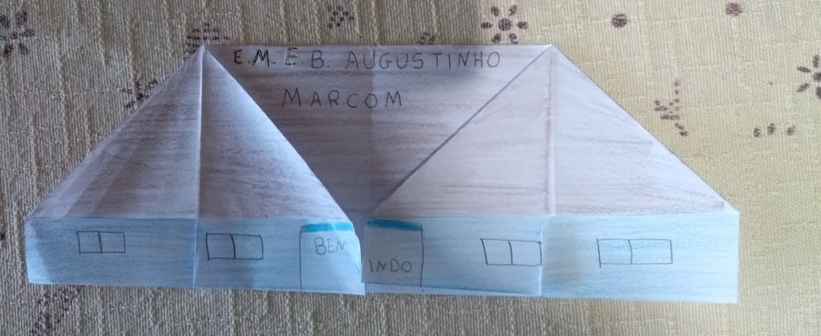
APÓS FAZER A DOBRADURA PINTE E COLE A ESCOLA EM UMA FOLHA E FAÇA O AMBIENTE ONDE ESTÁ.

3-ATIVIDADE
PINTE A PRIMEIRA LETRA DAS PALAVRAS (UM FAMILIAR ESCREVE EM UMA FOLHA AS PALAVRAS).
LEDA - DANIELA - GABRIEL - ESCOLA COLEGAS- DIRETORA CADERNOS - LÁPIS
4- ATIVIDADE
DESENHE OU RECORTE FIGURAS E COLE NO CADERNO, QUE VOCÊ GOSTA DE FAZER NA DOBRADURA DA ESCOLA.

TENHA UMA ÓTIMA SEMANA!

